19^{ο} Δημοτικό Σχολείο Ιωαννίνων
ΕΥΕΛΙΚΤΗ ΖΩΝΗ

ΟΙ 12 ΘΕΟΙ ΤΟΥ ΟΛΥΜΠΟΥ

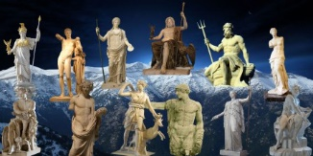

ΕΡΓΑΣΙΕΣ ΤΟΥ ΤΜΗΜΑΤΟΣ Γ1

Το βιβλίο αυτό ανήκει στ__ _______________________

2014 – 2015

Π Ε Ρ Ι Ε Χ Ο Μ Ε Ν Α
- Ποιήματα θεών (ομαδική εργασία)
- Αστεία Επίθετα (ομαδική εργασία)
- Τα παράπονα των θεών (ομαδική εργασία)
- Τι επάγγελμα θα έκαναν οι θεοί σήμερα; (ομαδική εργασία)
- Ταυτότητες θεών (ομαδική εργασία)
- Αινίγματα (ομαδική εργασία)

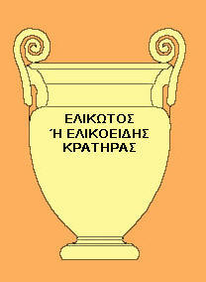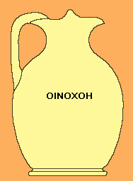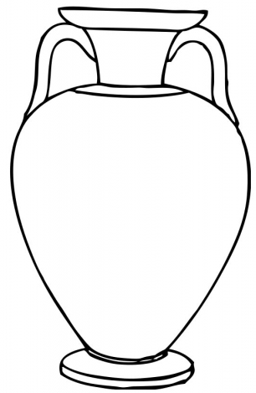
Άρης
Ο Άρης είναι σκληρός και μεταλλικός.
Τιτάνας και δυνατός!
Έχει πανοπλία από ατσάλι
Και οργή πολεμική.
Στον πόλεμο νικάει
Και δεν τα παρατάει.
Αιμοβόρος ατρόμητος
Σκορπάει φλόγες και καταστροφές.
Για πόλεμο αν τον ήθελες ήταν ειδικός.
ΑΤΡΟΜΗΤΟΙ(Παύλος, Σπύρος)

Ερμής
Αγγελιοφόρος των Θεών
Και γρήγορος σαν κεραυνός!
Στον Πλούτωνα οδηγάει τις ψυχές
Με τις τις δάδες τις φωτεινές.
Έξυπνος και δυνατός Θεός
Σαν αλεπού πονηρός...
Το κηρύκειό του κουβαλάει
Και τα φτερωτά σανδάλια του φοράει.
Γιος του Δία , ο ήρωας των ψυχών
Και κατεργάρης με ξανθά μαλλιά..
ΟΜΑΔΑ: Σπαρτιάτες F.C.(Λάμπρος.Σπύρος)

Δίας
Ο Δίας είναι φοβερός και τρομερός
Δυνατός και αρχηγός!
Διατάζει τους Θεούς
Και ρίχνει κεραυνούς!
ΟΜΑΔΑ:Τα άγρια Τσιτάχ(Μάριος,Νικόλας).

Απόλλωνας
Απόλλωνας ο Μουσικός
Θεός της μαντείας και του φωτός!
Η εμπειρία που έχει σαν Θεός
Δείχνει ότι είναι φοβερός Θεός!

Ξεκουράζει τους Θεούς πολύ
και χαρίζει στον κόσμο όμορφη μουσική!
Θεός της μουσικής, του φωτός και της μαντικής
Χαρισματικός πολύ και τους Θεούς βοηθεί..
ΟΜΑΔΑ:Οι Ατρόμητοι(Λάμπρος, Δημήτρης)
Ποσειδώνας
Όταν έχει κύματα πολλά
Ξέρουμε ότι μόνο ένας
Προκαλεί τη συμφορά.
Ποσειδώνα τον λένε αυτόν
Τον βασιλιά της θάλασσας
Και αφέντη των γυαλών!
Τα σύμβολά του είναι τρομερά,
Φοβερά και καταπληκτικά.
Είναι όμορφος πολύ
Και ξακουστός σε όλη τη γη.
Αλλά και η γυναίκα του η Αμφιτρύτη
Δεν πάει πίσω πολύ...
Είναι ζευγάρι θαυμαστό,που ζει βαθιά,
σε παλάτι, στο νερό.
Σούπερ θρανίο(Αμαλία, Κατερίνα, Ελπίδα)

Ήφαιστος
Γιος του Δία και της Ήρας,
Φωτεινός Θεός
Με σφυρί και λαβίδα.
Των μετάλλων ο κύριος
Που έχει εργαστήρι στον Όλυμπο.
Κουτσός και άσχημος
Με υπέροχη ψυχή
Κατασκευάζει περίτεχνα εργαλεία!
Οι Ατρόμητοι (Λάμπρος, Δημήτρης)

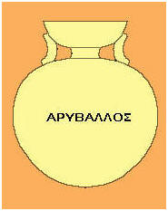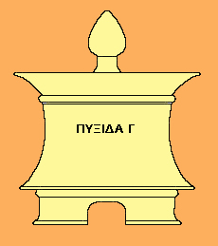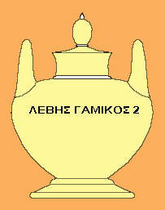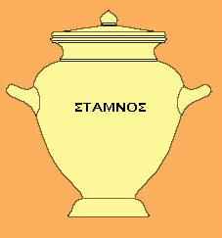
Άρτεμη
Στη Δήλο έχει γεννηθεί
Και είναι του Απόλλωνα η αδερφή.
Τόξο έχει και σπαθί
Και είναι δυνατή πολύ.
Έχει γούστο πολύ
Στη φύση και στα δάση ζει.
Σύμβολό της το ελάφι
Και στο κυνήγι ειδική!
Οι ΣπαρτιάτεςF.C.(Παύλος, Σπύρος)

Εστία
Του Δία είσαι η αδερφή
Και τους ανθρώπους τους ζεσταίνεις
Και τους βοηθάς πολύ.
Εστία, Εστία μου εσύ
Νοικοκυρά είσαι τρομερή,
Καθαρίζεις το σπίτι στο πι και φι
Με σκούπα και φαράσι, εσύ!
Σούπερ Θρανίο(Αμαλία, Κατερίνα)
Αφροδίτη
Όμορφη είσαι Θεά
Με μετάξι στα μαλλιά
Και χαμογελαστή καρδιά!
Έχεις σύμβολα πολλά
Που δίνουν χαρά σε όλα τα παιδιά!
Όνομα έχεις φοβερό
και αδέρφια ένα σωρό!
Αγαπητή εσύ Θεά
Που έχεις χαρίσματα πολλά,
Πες μας πώς γίνεται εσύ
Να έχεις έναν έρωτα παιδί;
Σούπερ θρανίο(Ελπίδα, Κατερίνα, Αμαλία)

Δήμητρα
Δήμητρα, Δήμητρα
Είσαι η καλύτερη
Θεά του κόσμου..
Δήμητρα, Δήμητρα
Σε αγαπώ πολύ!
Σούπερ Δελφίνια (Βέρα, Μαρία)

Ήρα
Ήρα, θεά του γάμου και του σπιτιού που προστατεύει τους θεούς!
Είναι δυνατή και ζηλιάρα πολύ.
Αρχηγίνα των Θεών καλή!
Ομάδα:Οι Ατρόμητοι(Βαγγέλης, Γιώργος)

Αθηνά
Αθηνά, σοφή και ξακουστή!
Έχεις χαρίσματα πολλά
Και για σύμβολο την ελιά!
Από το κεφάλι του Δία γεννήθηκες
Κι είσαι δυνατή και σοφή
Και στην τέχνη ξεχωριστή!
Σούπερ Δελφίνια(Μαρία, Βέρα)

Επίθετα για τους θεούς/θεές
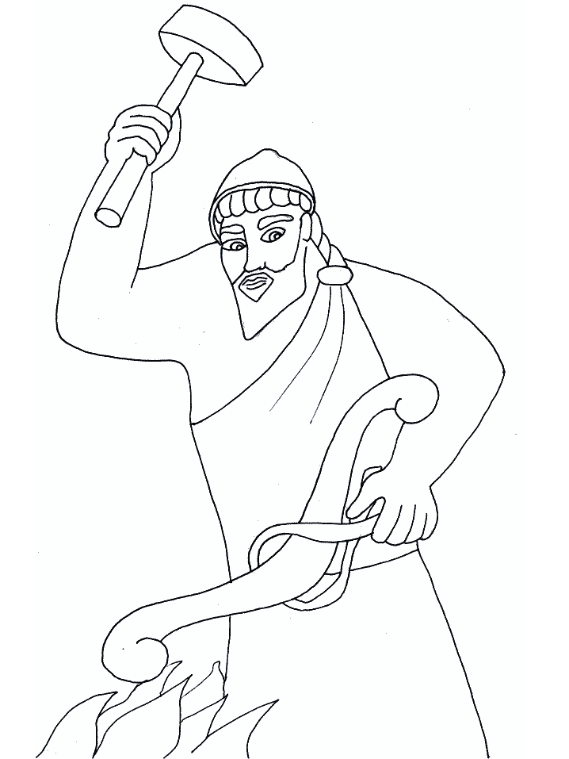

Δυνατός, εργατικός, κουτσοπόδαρος, άσχημος, αλληλέγγυος, ταπεινός, φωτεινός, δίκαιος

ΟΜΑΔΑ:Τα Γεράκια(Παύλος , Σπύρος)
ΗΦΑΙΣΤΟΣ
ΠΟΣΕΙΔΩΝΑΣ
Δυνατός, ταραχώδης,άγριος, έμπιστος, ανυπόφορος, θαλάσσιος, ατρόμητος, πλούσιος, καταστροφικός, φοβερός.
ΑΡΤΕΜΗ

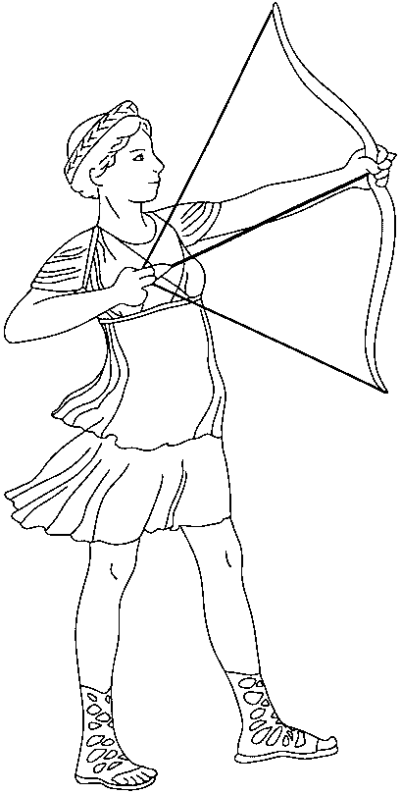
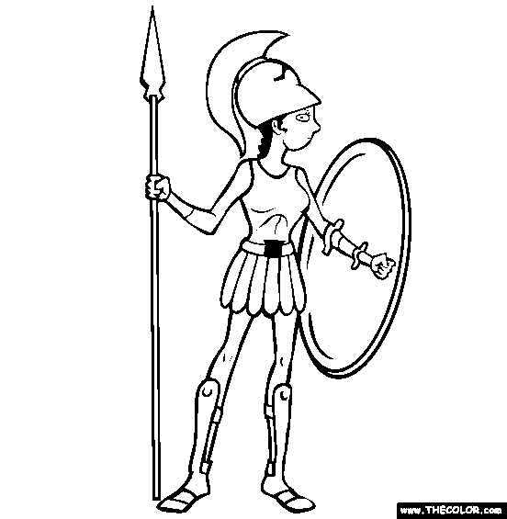
Δυνατή, ευφυής, παντογνώστης,
Βοηθός πολέμου, αξιολάτρευτη, έμπιστη, προστάτιδα, σοφή.

Σούπερ Θρανίο(Κατερίνα, Αμαλία)
ΑΘΗΝΑ
Έξυπνη, γενναία, γρήγορη, νικήτρια, τοξοβόλος, τρομερή, αγαπητή, όμορφη.
ΑΠΟΛΛΩΝΑΣ


Θεϊκός, όμορφος, τραγουδιστής , μουσικός, ευαίσθητος, φωτεινός


Δυνατός, ερωτιάρης, ορμητικός, άγριος, βασιλιάς, γυναικάς, άξιος, κεραυνοβόλος.

Σούπερ Πούμα(Κατερίνα, Ελπίδα, Μαρία)
ΔΙΑΣ
ΗΡΑ

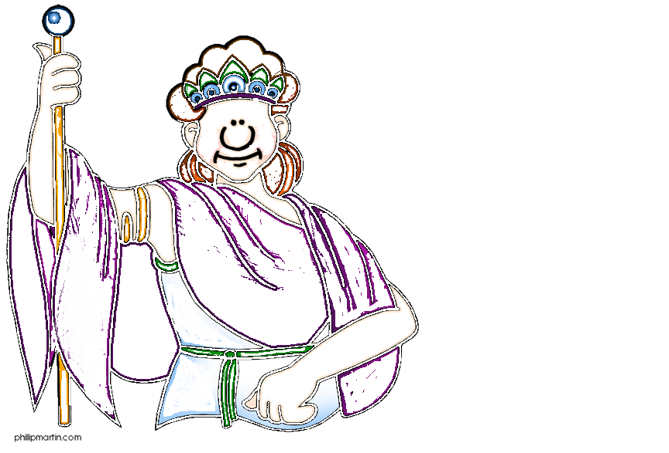
Βάλαμε όλη τη φαντασία μας, συνεργαστήκαμε τέλεια στις ομάδες,γελάσαμε αρκετά και μας άρεσε πολύ!!!!
Ζηλιάρα, όμορφη, νευρική, λυπημένη, εκδικητική, κακιά, άδικη.

Σούπερ Πούμα( Μαρία, Βέρα, Ελπίδα)

Τα παράπονα των θεών

Γιατί είστε ανυπάκουοι;
ΜΗ ΣΠΑΤΑΛΑΤΕ ΤΗΝ ΗΛΕΚΤΡΙΚΗ ΕΝΕΡΓΕΙΑ!!!!
Γιατί φοβάστε τους κεραυνούς;

ΔΙΑΣ



Τι παράπονα θα μπορούσαν να κάνουν οι θεοί στους ανθρώπους του σήμερα;

ΠΟΣΕΙΔΩΝΑΣ

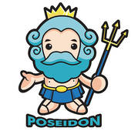
Γιατί μολύνετε τη θάλασσα;
Γιατί ψαρεύετε τα ψάρια;

Ομάδα: ΟΙ ATROMHTOI(Λάμπρος, Δημήτρης)

ΑΠΟΛΛΩΝΑΣ
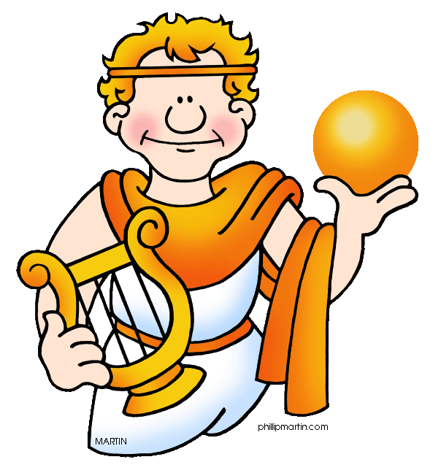
Μερικά τραγούδια είναι ανόητα.
Γιατί να τραγουδώ συνέχεια εγώ; Κουράστηκα πια..

ΗΡΑ
Οι γαμήλιες τούρτες είναι μπαγιάτικες!
Γιατί χωρίζετε;

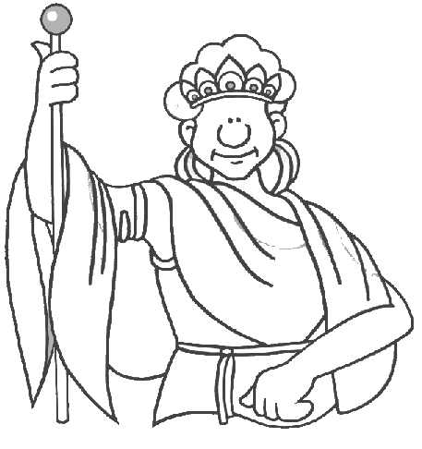
Ομάδα: Τα άγρια Τσιτάχ(Μάριος, Νικόλας)

Α Ρ Τ Ε Μ Η


Σταματήστε να καίτε τα δάση!
Γιατί κυνηγάτε τα ζώα και τα σκοτώνετε;
Μην πατάτε τα λουλούδια και μην κόβετε τα δέντρα!!!!!

Ομάδα: Σούπερ Θρανίο(Κατερίνα, Αμαλία)

Α Φ Ρ Ο Δ Ι Τ Η

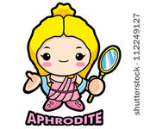
Γιατί τσακώνεστε;
Γιατί βάζετε άκομψα ρούχα;
Να μην ξεχνάτε να πλένετε τα δόντια και να χτενίζεστε!!!!

ΗΦΑΙΣΤΟΣ
Γιατί φτιάχνετε όπλα;
Σταματήστε τους πολέμους.

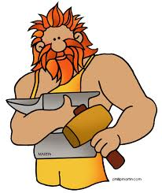
ΔΗΜΗΤΡΑ
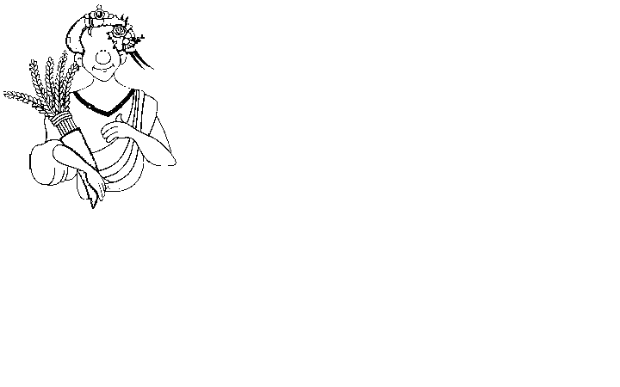
Γιατί δεν είστε εργατικοί;
Γιατί δεν καλλιεργείτε τη γη;
Γιατί κόβετε τα φυτά;
Ομάδα: Σούπερ Θρανίο(Αμαλία, Κατερίνα)

Τι επάγγελμα θα έκαναν οι θεοί σήμερα;
ΠΟΣΕΙΔΩΝΑΣ

Καπετάνιος, δάσκαλος κολύμβησης, ναύτης.

Ομάδα: Σούπερ Δελφίνια(Βέρα, Μαρία)

Μεταλλουργός, μάστορας, σιδηρουργός, τσαγκάρης, τεχνίτης μετάλλων, γυμναστής
ΗΦΑΙΣΤΟΣ

ΑΡΤΕΜΗ
Τι επάγγελμα θα έκαναν οι θεοί σήμερα;

Δασκάλα τοξοβολίας, φύλακας ζωολογικού κήπου, νυχτερινός φύλακας, κτηνίατρος.

Ομάδα: Τα άγρια τσιτάχ(Νικόλας, Μάριος)

ΑΘΗΝΑ

Ζωγράφος, δασκάλα, καθηγήτρια πανεπιστημίου, υφάντρα, μοδίστρα, καθηγήτρια, στρατηγός,πολεμίστρια,φιλόλογος.

Τι επάγγελμα θα έκαναν οι θεοί σήμερα;

ΑΠΟΛΛΩΝΑΣ

Καλλιτέχνης, τραγουδιστής, δάσκαλος μουσικής, συνθέτης,διευθυντής ορχήστρας.

Ομάδα: Οι Ατρόμητοι F.C.(Παύλος-Βαγγέλης)

ΔΙΑΣ

Αρχηγός, διευθυντής, υπάλληλος σε εταιρία ηλεκτρισμού, υπάλληλος της ΔΕΗ, ηλεκτρολόγος, μετεωρολόγος.

Τι επάγγελμα θα έκαναν οι θεοί σήμερα;

ΗΡΑ

Νταντά, σύμβουλος γάμου, νοικοκυρά, μαγείρισσα, διευθύντρια.

Ομάδα: Super Θρανίο(Αμαλία, Κατερίνα, Ελπίδα)

Μοντέλο, αισθητικός, μακιγιέζ, ενδυματολόγος, σχεδιάστρια ρούχων, διευθύντρια εργοστασίου κατασκευής καλλυντικών.
ΑΦΡΟΔΙΤΗ

ΤΑΥΤΟΤΗΤΕΣ ΤΩΝ ΘΕΩΝ
ΑΡΗΣ
ο θεός του πολέμου
Γονείς : Δίας – Ήρα

Σύμβολα : δόρυ

Τι προστάτευε : τον πόλεμο

Ονόματα : Ανδροφόνος, Φιλαίματος

Χαρακτηριστικά : πολεμοχαρής, προκλητικός, αιμοβόρος,καταστροφικός

Ιστορία : Ήταν ο Θεός του πολέμου, σκληρός και μαχητικός.Ερωτεύθηκε παράφορα την όμορφη Αφροδίτη, γυναίκα του Ήφαιστου. Όταν το έμαθε ο Ήφαιστος, τους παγίδευσε με αόρατα δίχτυα και τους έπιασε.

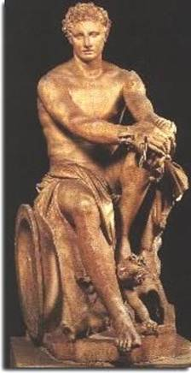

Ομάδα εργασίας: Super Θρανίο (Αμαλία, Κατερίνα)

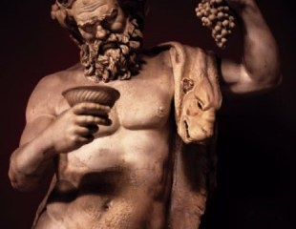
ΔΙΟΝΥΣΟΣ
Ο ΘΕΟΣ ΤΟΥ ΓΛΕΝΤΙΟΥ
Γονείς : Δίας - Σεμέλη
Σύμβολα : αμπέλι, κισσός, θύρσος
Τι προστάτευε : τα αμπέλια, τη φύση
Ονόματα : Βάκχος, Άνθιος, Δενδρίτης, Κισσοφόρος
Χαρακτηριστικά : Χαρούμενος, γλεντζές,ψηλός, όμορφος, μέθυσος
Ιστορία : Κάποτε τον συνέλαβαν πειρατές. Δοκίμασαν να τον δέσουν, αλλά τα σκοινιά λύνονταν μόνα τους. Οι πειρατές δεν ήθελαν να τον ελευθερώσουν. Τότε ο θεός μεταμορφώθηκε σε λιοντάρι και αυτοί για να σωθούν πήδηξαν στη θάλασσα και ο Διόνυσος τους μεταμόρφωσε σε δελφίνια.Αν και δεν ανήκει στους θεούς του Ολύμπου, είναι σημαντική θεότητα.
ΟΜΑΔΑ: Σπαρτιάτες (Λάμπρος, Σπύρος)

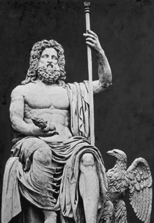

ΔΙΑΣ
Ο πατέρας των Θεών
Γονείς:Κρόνος, Ρέα
Σύμβολα : κεραυνός, αετός σκήπτρο
Τι προστάτευε : τους ξένους, το δίκαιο, τη φιλία
Ονόματα : Ξένιος Ζεύς, Νεφεληγερέτης
Χαρακτηριστικά : Δυνατός, ηγετικός,κεαυνοβόλος, ορμητικός
Ιστορία : Γεννήθηκε σε μια σπηλιά. Τον μεγάλωσαν
οι Κουρήτες και οι νύμφες. Αυτές ανέθρεψαν το παιδί με το γάλα της κατσίκας Αμάλθειας κι οι Κουρήτες χτυπούσαν τις ασπίδες με τα δόρατά τους κάνοντας θόρυβο, για να μην ακούσει ο Κρόνος. Ήταν νικητής της Τιτανομαχίας και έγινε βασιλιάς των ανθρώπων και των Θεών.
ΟΜΑΔΑ: Τα Γεράκια (Σπύρος- Βαγγέλης)
Γονείς : Κρόνος - Ρέα
Σύμβολα : εστία, λυχνάρι
Τι προστάτευε : Το σπίτι, την οικογένεια
Ονόματα : Εστία, Παρθένα, Εφεστία
Χαρακτηριστικά : Ντροπαλή, σεμνή, ήρεμη
Ιστορία : Η Εστία αφιέρωσε την ζωή της στην ευτυχία των ανθρώπων. Γι’ αυτό σε κάθε σπίτι υπήρχε ένας βωμός που είχε το όνομά της κι εκεί μέσα έκαιγε ιερή φωτιά που δεν έπρεπε να σβήσει ποτέ. Αν έσβηνε, το θεωρούσαν κακό σημάδι.Ήταν αδερφή του Δία, της Ήρας, του Άδη, του Ποσειδώνα και της Δήμητρας.Μετά τη γέννησή της την κατάπιε ο πατέρας της ο Κρόνος μαζί με τα αδέρφια της, εκτός από τον Δία.

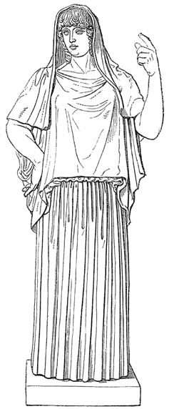
ΑΡΤΕΜΗ
η θεά του κυνηγιού και της σελήνης
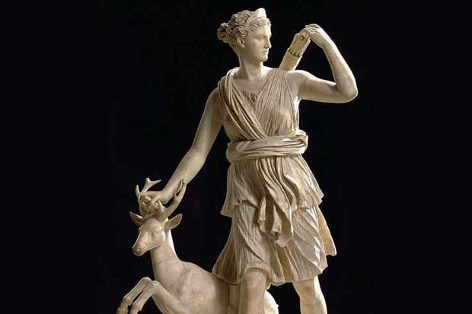

Γονείς : Δίας - Λητώ
Σύμβολα : Τόξο, φαρέτρα, ελάφι
Τι προστάτευε : Τα δάση, ζώα, κυνηγούς, φύση, γεωργία
Ονόματα : Αγροτέρα, Εκάτη
Χαρακτηριστικά : όμορφη, αυστηρή, τιμωρός
Ιστορία : Η Ήρα δεν ήθελε η Λητώ να γεννήσει τα παιδιά της. Τότε εμφανίστηκε το νησί Δήλος και η Λητώ κάτω από μια φοινικιά γέννησε πρώτα την Άρτεμη. Η θεά βοήθησε τη μητέρα της σαν μαία να γεννήσει τον δίδυμο αδελφό της τον Απόλλωνα.
ΟΜΑΔΑ:Στρουμφάκια( Μαρία, Ελπίδα, Βέρα)
ΕΡΜΗΣ
ο αγγελιοφόρος των θεών
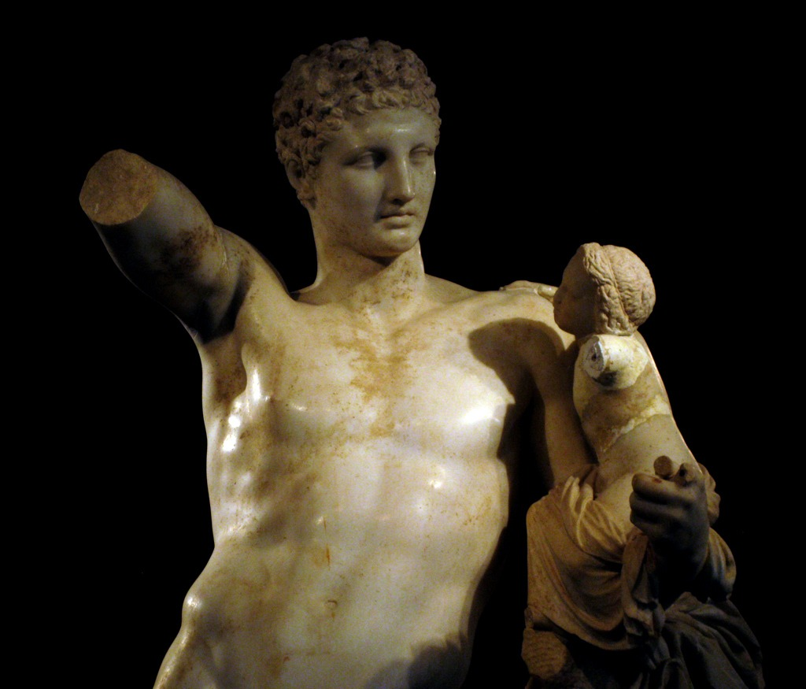
Γονείς : Δίας - Μαία
Σύμβολα : Κηρύκειο, φτερωτά σανδάλια, καπέλο με φτερά
Τι προστάτευε : Εμπόριο, ρήτορες , ταξιδιώτες, κλέφτες
Ονόματα : Ψυχοπομπός, Κερδώος
Χαρακτηριστικά : αγαπητός, ευχάριστος, εφευρέτης, απατεωνάκος, ψεύτης
Ιστορία : Ήταν ο αγγελιοφόρος των Θεών. Φορούσε φτερωτά σανδάλια, που τον πήγαιναν πάνω από στεριές και θάλασσες, για να μεταφέρει τις παραγγελίες του Δία. Ήταν και ο Θεός του εμπορίου. Αυτός συνόδευε και τις ψυχές των νεκρών στον Κάτω Κόσμο. Την πρώτη μέρα που γεννήθηκε, πήδηξε από την κούνια του και βγήκε από τη σπηλιά για να παίξει. Στην έξοδο σκόνταψε σε μια χελώνα. Την πήρε στα χέρια του, άδειασε το κέλυφος της και πάνω του τέντωσε ένα κομμάτι δέρμα. Στερέωσε και επτά χορδές από προβατίσια έντερα και έφτιαξε γρήγορα και εύκολα ένα θαυμάσιο μουσικό όργανο...
ΟΜΑΔΑ: Τα Γεράκια( Μάριος, Νικόλας, Σπύρος, Γιώργος)
ΗΦΑΙΣΤΟΣ
ο θεός της φωτιάς
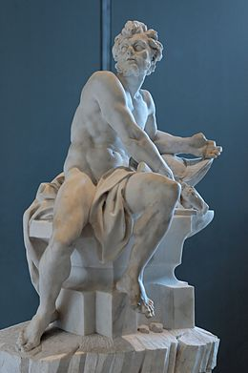
Γονείς : Δίας - Ήρα
Σύμβολα : Σφυρί, λαβίδα αμόνι
Τι προστάτευε : Τη φωτιά, τα μέταλλα και τα ηφαίστεια
Ονόματα : Κουτσοπόδης
Χαρακτηριστικά : αγαπητός, άριστοςκαι ξακουστός τεχνίτης, άσχημος,σοφός.
Ιστορία : Μια μέρα ο Δίας και η Ήρα μάλωναν. Ο Ήφαιστος, μικρό παιδί πήρε το μέρος της μητέρας του. Ο Δίας οργισμένος, τον άρπαξε και τον πέταξε κάτω από τον Όλυμπο. Μια ολόκληρη μέρα στριφογύριζε στον αέρα και τελικά έπεσε με δύναμη στα βράχια της Λήμνου. Έτσι κουτσάθηκε για όλη του τη ζωή.
ΟΜΑΔΑ:Super θρανίο( Κατερίνα, Αμαλία)

ΠΟΣΕΙΔΩΝΑΣ
ο θεός της θάλασσας

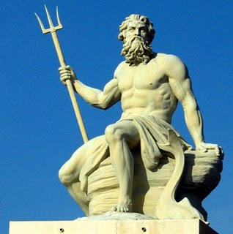

Γονείς : Κρόνος - Ρέα
Σύμβολα : Τρίαινα, άλογο, δελφίνια
Τι προστάτευε : Θάλασσα, ναυτικούς, ψαράδες
Ονόματα : Πελαγαίος, Νεπτούνους
Χαρακτηριστικά : Μεγαλόσωμος, δυνατός, άγριος
Ιστορία : Το παλάτι του ήταν χτισμένο στο βυθό της θάλασσας. Το στόλιζαν κοχύλια, κοράλλια και διαμάντια που έλαμπαν και φώτιζαν τον σκοτεινό βυθό. Την είσοδο φύλαγαν δυο τεράστιοι ιππόκαμποι. Ταξίδευε με το χρυσό του άρμα πάνω στα κύματα και τον συνόδευαν δελφίνια και γοργόνες. Με την τρίαινά του μπορούσε τόσο να δημιουργεί στη θάλασσα τρικυμίες και τεράστια κύματα όσο και να τη γαληνεύει.
ΟΜΑΔΑ:Οι Ατρόμητοι( Γιώργος, Δημήτρης)
ΗΡΑ
η βασίλισσα των θεών

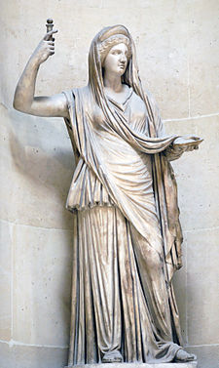

Γονείς : Κρόνος - Ρέα
Σύμβολα : Σκήπτρο, ρόδι, παγόνι, κούκος, λουλούδια
Τι προστάτευε : Τις γυναίκες , τον γάμο
Ονόματα : Πότνια, Χρυσοπέδιλος, Γαμηλία, Πρέσβα θεά, Κυρία, Λευκώλενον.
Χαρακτηριστικά : Γκρινιάρα, ζηλιάρα, Αδάμαστη, Αγέρωχη
Ιστορία : Όταν κουραζόταν έπαιρνε μια χρυσή άμαξα που την έσερναν παγόνια και πήγαινε βόλτα στον ουρανό.
ΟΜΑΔΑ:Οι Ατρόμητοι (Δημήτρης, Γιώργος)
ΑΠΟΛΛΩΝΑΣ
ο θεός της μουσικής
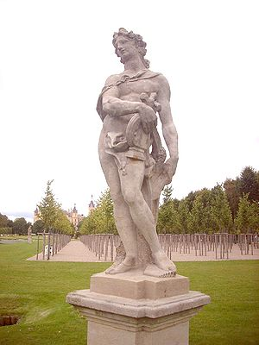
Γονείς : Δίας, Λητώ
Σύμβολα : Λύρα, Τρίποδας, Δάφνη
Τι προστάτευε : Μουσική, φως, Μαντική
Ονόματα : Φοίβος, Δήλιος,Κιθαρωδός.
Χαρακτηριστικά : Ο πιο όμορφος θεός. Είχε καλογυμνασμένο σώμα, αρμονικό κορμί, γαλανά μάτια και ξανθά μαλλιά
Ιστορία : Σκότωσε στους Δελφούς τον δράκοντα Πύθωνα, μια τεράστια σαύρα που είχε δέκα χέρια και τέσσερα μάτια. Εκεί που τον έθαψε, έχτισε ένα μαντείο, το περίφημο Μαντείο των Δελφών.
ΟΜΑΔΑ:Τα Γεράκια(Γιώργος, Μάριος, Νικόλας, Σπύρος)

ΑΘΗΝΑ
η θεά της σοφίας
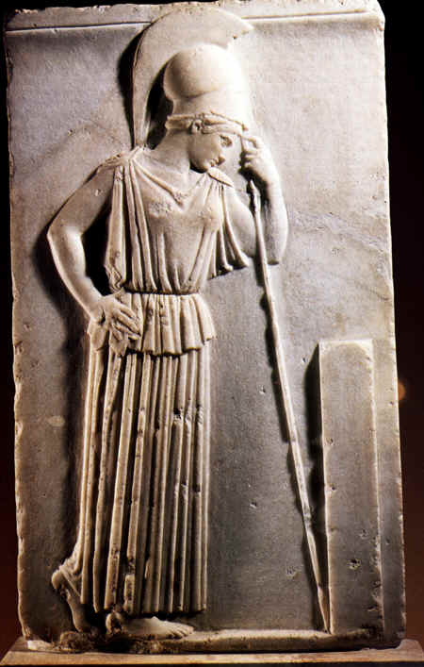

Γονείς : Δίας, Μήτιδα
Σύμβολα : Κουκουβάγια, περικεφαλαία, ελιά
Τι προστάτευε : Τέχνες, γράμματα, πολιτισμό
Ονόματα : Παλλάδα, Γλαυκώπιξ
Χαρακτηριστικά : Έξυπνη, σοφή, ευγενική, εργατική, Καλή πολεμίστρια, απλή, καλή τεχνίτρα
Ιστορία : Ο Δίας κατάπιε τη Μήτιδα επειδή φοβήθηκε ότι ο γιος που θα γεννούσε θα του έπαιρνε το Θρόνο. Μετά από λίγο, ο Δίας ένιωσε ένα φρικτό πονοκέφαλο και πρόσταξε τον Ήφαιστο να του ανοίξει το κεφάλι με ένα τσεκούρι. Τότε πετάχτηκε απ’ το κεφάλι του η θεά πάνοπλη.
ΟΜΑΔΑ:Σπαρτιάτες( Δημήτρης,Λάμπρος)

Α Ι Ν Ι Γ Μ Α Τ Α

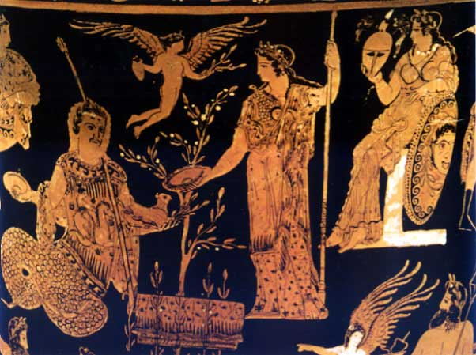

Σοφή και έξυπνη αυτή η θεά
Βοηθάει στον πόλεμο πολύ
Και χαρίζει σοφία σε όλη τη γη...
Ποια είναι;(ΘΑΝΗΑ)
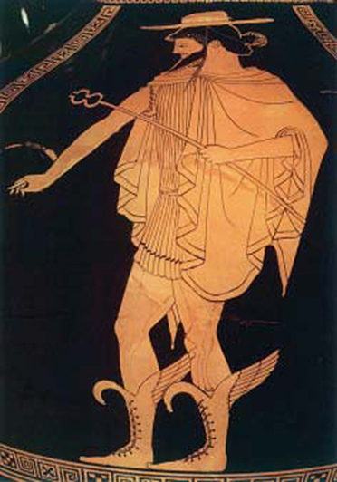
Ταχυδρόμος με κηρύκειο ψηλό. Διαταγές ο Δίας δίνει κι αυτός τις εκτελεί. Φίλος είναι με τον Άδη και δουλειά τού κάνει μεγάλη.
Ποιος είναι;(ΣΕΜΗΡ)
Super Θρανίο(Κατερίνα, Αμαλία)

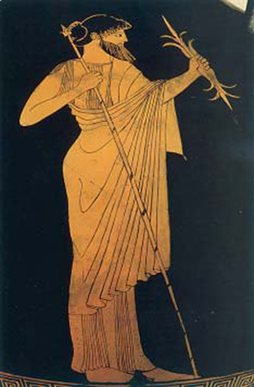
Είμαι δυνατός σαν κεραυνός και τέλειος αρχηγός, κατοικίδιο έχω τον αετό και πετάω στον ουρανό.
Ποιος είναι;(ΣΙΑΔ)

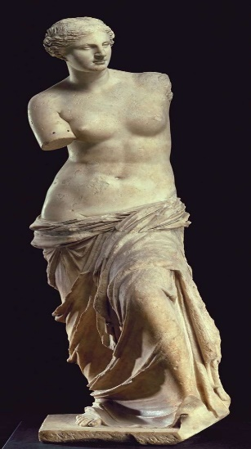
Όμορφη είναι και σαγηνευτική και ερωτεύεται πολύ !
Ποια είναι;(ΑΙΦΤΗΡΟΔ)

Ομάδα:Οι Ατρόμητοι(Παύλος, Δημήτρης)

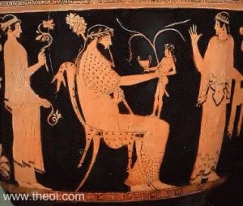
Σταφύλι κρατώ και πάντα γλεντώ. Φτιάχνω κόκκινο ποτό και τη χαρά σκορπώ.
Ποιος είναι;( ΝΥΔΟΙΣΣΟ)

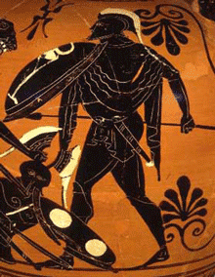
Είναι δυνατός, άγριος και ανίκητος! Ποτέ δεν κάνει πίσω!
Ποιος είναι;(ΡΣΑΗ)

Ομάδα:Τα άγρια Γεράκια(Βαγγέλης, Γιώργος)

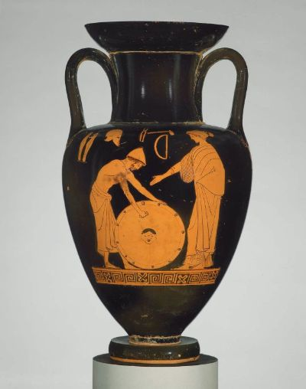
Φωτεινός, δυνατός και κουτσοπόδαρος. Λιώνει μέταλλα και φτιάχνει σπαθιά.
Ποιος είναι;( ΦΗΑΣΤΙΟΣ)

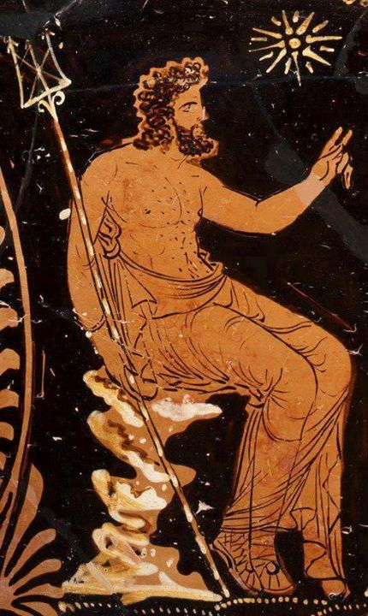
Δυνατός, θαλασσινός και κυματώδης!
Ποιος είναι;( ΣΕΙΠΟΝΑΣΔΩ)

Ομάδα:Τα άγρια Γεράκια( Γιώργος, Βαγγέλης)

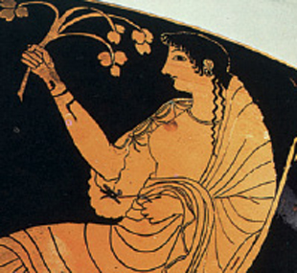
Έρχεται στα σπίτια και ζεσταίνει τα παιδιά,
αρκεί να ανάβετε πάντα τη φωτιά!
Ποια είναι;(ΤΙΕΣΑ)
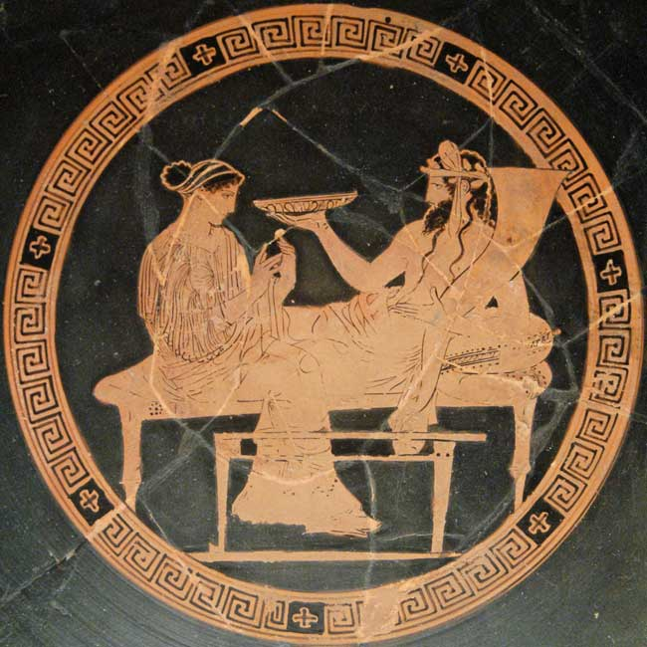
Φοβερός αφέντης του κάτω κόσμου
Και μεγάλος αρχηγός
Έχει για γυναίκα όμορφη κόρη
Και το παλάτι του φυλάει
Ο Κέρβερος ο τρομερός..
Ποιος είναι;(ΤΩΝΑΣΠΛΟΥ)
ΟΜΑΔΑ: Τα Άγρια Τσιτάχ ( Νικόλας, Μάριος)

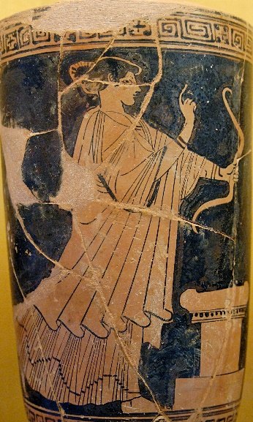
Τόξο έχω φοβερό και με το ελάφι μου κυνηγώ.
Προστατεύω μικρά ζωάκια και δάση
Και τους κακούς τιμωρώ.
Ποια είμαι;(ΡΤΕΑΜΗ)
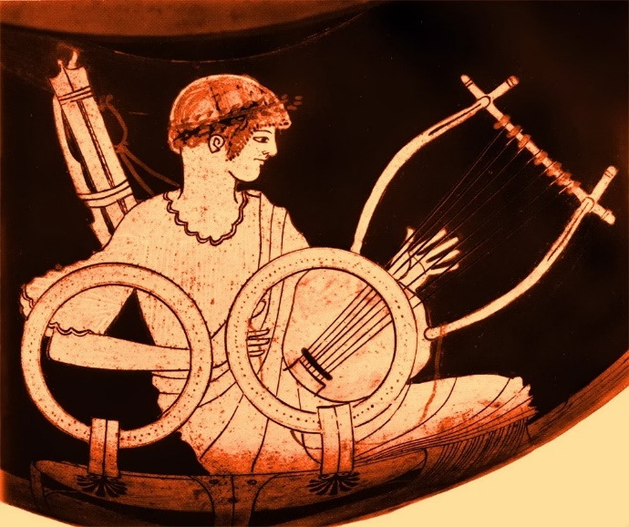
Δίδυμος αδερφός της Άρτεμης
Είμαι εγώ
Του φωτός και της μαντικής Θεός
Όμορφος και μουσικός.
Ποιος είναι;(ΝΑΣΛΩΑΠΟΛ)
ΟΜΑΔΑ:Τα στρουμφάκια(Ελπίδα, Βέρα, Μαρία)

